Реакционная способность гидридных комплексов иридия при взаимодействии с нитрилами и изонитрилами
Гуляева Е.С.
Московский государственный университет им. М.В.Ломоносова, химический факультет Москва, Россия
E–mail: elenor.kagami@gmail.com
Комплексы переходных металлов на основе пинцетных лигандов являются эффективными катализаторами различных процессов [1]. Координация нитрилов на металле может способствовать как активации связи C≡N для нуклеофильной или электрофильной атаки, так и образованию устойчивого координационного комплекса с незатронутой тройной связью [2]. Для определения влияния пинцетного лиганда на реакционную способность гидридо-хлоридов иридия были изучены взаимодействия [(^{t}BuPCP)IrH(Cl)] (1) [3], [(^{t}BuPOCOP)IrH(Cl)] (2) и [(^{t}BuPOCOP)(CO₂Et)IrH(Cl)] (3, схема 1) с различными нитрилами и изонитрилами. Исследования методами ЯМР, ИК- и УФ-спектроскопии в широком диапазоне температур (290-190 К) позволили экспериментально определить структуру образующихся комплексов и их термодинамические характеристики. Установлено влияние стерических и электронных эффектов пинцетных лигандов на реакционную способность данных соединений.
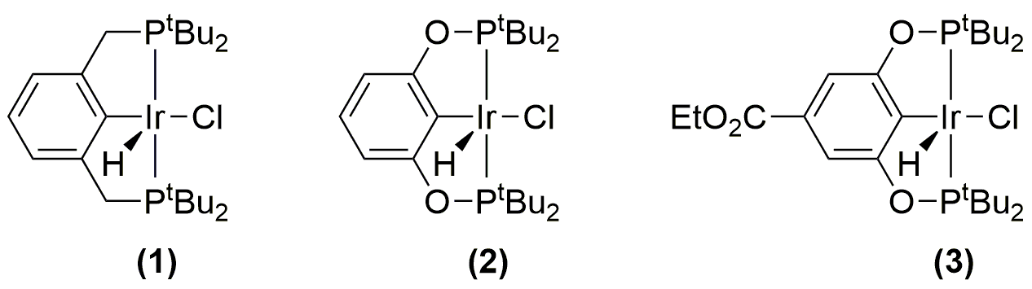
Схема 1
Работа выполнена при поддержке гранта РНФ№ 14-13-00801.
Литература
- Van Der Boom M. E., Milstein D. Cyclometalated phosphine-based pincer complexes: mechanistic insight in catalysis, coordination, and bond activation //Chemical reviews. 2003, №103(5). p. 1759-1792.
- Kukushkin V. Y., Pombeiro A. J. L. Metal-mediated and metal-catalyzed hydrolysis of nitriles //Inorganica chimica acta. 2005, №358(1). p. 1-21.
- Titova E. M. et al. Mild activation of IrCl bond upon the interaction of pincer iridium hydride (tBuPCP) IrH (Cl) with acids and bases //Journal of Organometallic Chemistry. 2017, №827. p. 86-95.

